16-bit Timer/Counter

Block Diagram

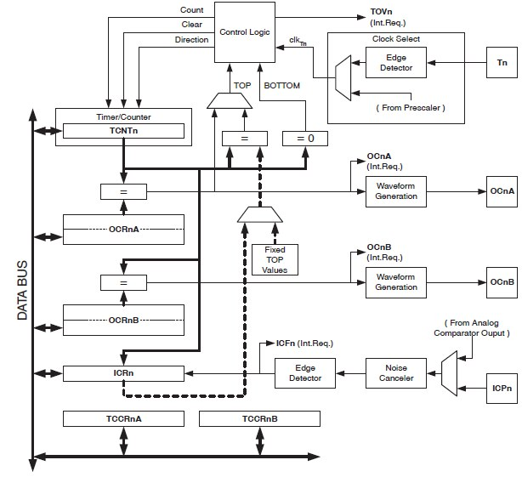
TCNT1H and TCNT1L – Timer/Counter1:
Bit 7 6 5 4 3 2 1 0
(0x85) TCNT1[15:8] TCNT1H
(0x84) TCNT1[7:0] TCNT1L

OCR1AH and OCR1AL – Output Compare Register 1 A:
Bit 7 6 5 4 3 2 1 0
(0x89) OCR1A[15:8] OCR1AH
(0x88) OCR1A[7:0] OCR1AL

OCR1BH and OCR1BL – Output Compare Register 1 B:
Bit 7 6 5 4 3 2 1 0
(0x8B) OCR1B[15:8] OCR1BH
(0x8A) OCR1B[7:0] OCR1BL

ICR1H and ICR1L – Input Capture Register 1:
Bit 7 6 5 4 3 2 1 0
(0x87) ICR1[15:8] ICR1H
(0x86) ICR1[7:0] ICR1L

TCCR1A – Timer/Counter1 Control Register A:
Bit 7 6 5 4 3 2 1 0
(0x80) COM1A1 COM1A0 COM1B1 COM1B0 – – WGM11 WGM10 TCCR1A

TCCR1B – Timer/Counter1 Control Register B:
Bit 7 6 5 4 3 2 1 0
(0x81) ICNC1 ICES1 – WGM13 WGM12 CS12 CS11 CS10 TCCR1B

TIMSK1 – Timer/Counter1 Interrupt Mask Register:
Bit 7 6 5 4 3 2 1 0
(0x6F) _ _ ICIE1 _ _ OCIE1B OCIE1A TOIE1 TIMSK1

TIFR1 – Timer/Counter1 Interrupt Flag Register:
Bit 7 6 5 4 3 2 1 0
(0x16) _ _ ICF1 _ _ OCF1B OCF1A TOV1 TIFR1

Definitionen:
BOTTOM Der Zähler erreicht BOTTOM, wenn er 0000 wird.
MAX Der Zähler erreicht sein MAXimum, wenn er FFFFh (65535 dezimal) wird.
TOP Der Zähler erreicht TOP, wenn die Zählung einen oberen Grenzwert erreicht.
Als oberer Wert kann 00FF, 01FF und 03FF oder der Wert im OCR1A bzw.
ICR1 Register festgelegt werden. Diese Festlegung ist vom
Operationsmodus abhängig. Waveform Generation Mode Bit Description.
Waveform Generation Mode Bit Description:
Mode WGM13 WGM12 WGM11 WGM10 Timer/Counter Mode of TOP Update of TOV1 Flag
(CTC1) (PWM11) (PWM10) Operation OCR1x at Set on
0 0 0 0 0 Normal 0xFFFF Immediate MAX
1 0 0 0 1 PWM, Phase Correct, 8-bit 0x00FF TOP BOTTOM
2 0 0 1 0 PWM, Phase Correct, 9-bit 0x01FF TOP BOTTOM
3 0 0 1 1 PWM, Phase Correct, 10-bit 0x03FF TOP BOTTOM
4 0 1 0 0 CTC OCR1A Immediate MAX
5 0 1 0 1 Fast PWM, 8-bit 0x00FF BOTTOM TOP
6 0 1 1 0 Fast PWM, 9-bit 0x01FF BOTTOM TOP
7 0 1 1 1 Fast PWM, 10-bit 0x03FF BOTTOM TOP
8 1 0 0 0 PWM, Phase and Frequency ICR1 BOTTOM BOTTOM
Correct
9 1 0 0 1 PWM, Phase and Frequency OCR1A BOTTOM BOTTOM
Correct

10 1 0 1 0 PWM, Phase Correct ICR1 TOP BOTTOM
11 1 0 1 1 PWM, Phase Correct OCR1A TOP BOTTOM
12 1 1 0 0 CTC ICR1 Immediate MAX
13 1 1 0 1 (Reserved) – – –
14 1 1 1 0 Fast PWM ICR1 BOTTOM TOP
15 1 1 1 1 Fast PWM OCR1A BOTTOM TOP

Aktion bei Output Compare bei schneller PWM(1)
COM1A1/COM1B1 COM1A0/COM1B0 Funktion
0 0 Normale Portfunktion, OC1A/OC1B abgeschaltet.
0 1 WGM = 14 oder 15: Wechsel an OC1A bei Compare
Match, OC1B abgeschaltet (Normale Portfunktion).
Für alle anderen WGM: Normale Portfunktion
OC1A/OC1B getrennt.
1 0 Löschen von OC1A/OC1B bei Compare
Match, Setzen von OC1A/OC1B bei BOTTOM
(non-inverting mode).
1 1 Setzen von OC1A/OC1B bei Compare Match,
Löschen von OC1A/OC1B bei BOOTOM
(inverting mode).
Aktion bei Output Compare bei Phase Correct and Phase and Frequency Correct PWM(1)
COM1A1/COM1B1 COM1A0/COM1B0 Funktion
0 0 Normale Portfunktion, OC1A/OC1B abgeschaltet.
0 1 WGM = 9 oder 11: Wechsel an OC1A bei Compare
Match, OC1B abgeschaltet (Normale Portfunktion).
Für alle anderen WGM: Normale Portfunktion
OC1A/OC1B getrennt.
1 0 Löschen von OC1A/OC1B bei Compare
Match beim Hochzählen, setzen von OC1A/OC1B
bei Compare Match beim Runterzählen.
1 1 Set von OC1A/OC1B bei Compare
Match beim Hochzählen, löschen von OC1A/OC1B
bei Compare Match beim Runterzählen.

Hinweis:
1)Ein Sonderfall tritt ein wenn OCR1A/OCR1B gleich TOP und COM1A1/COM1B1
gesetzt. In diesem Fall wird das Compare-Match-Ereignis ignoriert, jedoch das Löschen oder Setzen auf BOTTOM vollzogen.

Fast PWM Mode
Die schnelle Pulsbreitenmodulation oder der schnelle PWM-Modus (WGM13:0 = 5, 6, 7, 14 oder 15) bietet eine Option zur Erzeugung von Hochfrequenz-PWM-Wellenformen. Die schnelle PWM unterscheidet sich von den anderen PWM Optionen durch seinen Single-Slope-Betrieb. Der Zähler zählt von BOTTOM nach TOP und startet dann erneut.
von BOTTOM. Im nichtinvertierenden Vergleichsmodus wird der Ausgabevergleich (OC1x) gelöscht. auf die Vergleichsübereinstimmung zwischen TCNT1 und OCR1x und auf BOTTOM gesetzt. Beim invertierenden Vergleichen Der Ausgabemodus wird bei Vergleichsübereinstimmung eingestellt und unten gelöscht. Aufgrund der einfachen Steigung Betrieb kann die Betriebsfrequenz des schnellen PWM-Modus doppelt so hoch sein wie die phasenkorrekte und phasen- und frequenzkorrekte PWM-Modi, die einen Dual-Slope-Betrieb verwenden. Diese hohe Die Frequenz macht den schnellen PWM-Modus gut geeignet für Leistungsregelung, Gleichrichtung und DAC
Anwendungen. Hochfrequenz ermöglicht physikalisch kleine externe Komponenten (Spulen, Kondensatoren), reduziert somit die Gesamtsystemkosten.
Die PWM-Auflösung für schnelle PWM kann auf 8-, 9- oder 10-Bit festgelegt oder durch ICR1 oder OCR1A. Die minimal zulässige Auflösung beträgt 2 Bit (ICR1 oder OCR1A auf 0x0003 gesetzt), und die maximal zulässige Auflösung ist Die Auflösung beträgt 16 Bit (ICR1 oder OCR1A auf MAX gesetzt). Die PWM-Auflösung in Bits kann wie folgt sein
die mit Hilfe der folgenden Gleichung berechnet wird:

Im schnellen PWM-Modus wird der Zähler inkrementiert, bis der Zählerwert mit einer der beiden folgenden Gleichungen übereinstimmt feste Werte 0x00FF, 0x01FF oder 0x03FF (WGM13:0 = 5, 6 oder 7), der Wert in ICR1 (WGM13:0 = 14), oder den Wert in OCR1A (WGM13:0 = 15). Der Zähler wird dann mit dem folgenden Timer gelöscht Taktzyklus. Das Zeitdiagramm für den schnellen PWM-Modus ist in Abbildung 15-7 dargestellt. Die Abbildung zeigt den schnellen PWM-Modus an, wenn OCR1A oder ICR1 zur Definition von TOP verwendet wird. Der TCNT1-Wert ist im Timing-Diagramm als Histogramm zur Veranschaulichung des Single-Slope-Betriebs dargestellt. Das Diagramm umfasst nicht invertierte und invertierte PWM-Ausgänge. Die kleinen horizontalen Linien auf dem TCNT1 Die Steigungen stellen Vergleichsübereinstimmungen zwischen OCR1x und TCNT1 dar. Das OC1x-Unterbrechungsflag wird gesetzt werden, wenn eine Vergleichsübereinstimmung stattfindet.

Fast PWM Mode, Timing Diagram
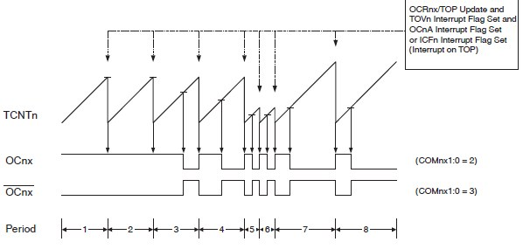
Der Timer/Counter Overflow-Flag (TOV1) wird jedes Mal gesetzt, wenn der Zähler TOP erreicht. Zusätzlich wird das OC1A- oder ICF1-Flag im gleichen Zeitgebertakt wie TOV1 gesetzt wird, wenn entweder OCR1A oder ICR1 wird für die Definition des TOP-Wertes verwendet. Wenn einer der Interrupts aktiviert ist, wird der Interrupt-Handler
Routine kann zur Aktualisierung der TOP- und Vergleichswerte verwendet werden.
Bei der Änderung des TOP-Wertes muss das Programm sicherstellen, dass der neue TOP-Wert höher oder gleich dem Wert aller Vergleichsregister. Wenn der TOP-Wert niedriger ist als einer der Register vergleichen, eine Vergleichsübereinstimmung zwischen dem TCNT1 und der OCR1x wird niemals auftreten. Beachten Sie, dass bei Verwendung fester TOP-Werte die nicht verwendeten Bits auf Null maskiert werden, wenn einer der
OCR1x-Register werden geschrieben. Das Verfahren zur Aktualisierung von ICR1 unterscheidet sich von der Aktualisierung von OCR1A, wenn es für die Definition des TOPs verwendet wird. Wert. Das ICR1-Register ist nicht doppelt gepuffert. Das bedeutet, dass, wenn ICR1 auf einen niedrigen Wert geändert wird Wert, wenn der Zähler mit keinem oder einem niedrigen Vorteilerwert läuft, besteht die Gefahr, dass der neue
Der geschriebene ICR1-Wert ist niedriger als der aktuelle Wert von TCNT1. Das Ergebnis ist dann, dass der Der Zähler verpasst das Vergleichsspiel beim TOP-Wert. Der Zähler muss dann bis zum MAX-Wert (0xFFFF) und wickeln Sie ab 0x0000 um, bevor die Vergleichsübereinstimmung stattfinden kann. Das OCR1A-Register ist jedoch doppelt gepuffert. Diese Funktion ermöglicht es, die OCR1A-E/A-Stelle jederzeit zu schreiben.
Wenn die OCR1A-E/A-Stelle geschrieben wird, wird der geschriebene Wert in das OCR1A-Pufferregister. Das OCR1A-Vergleichsregister wird dann mit dem Wert im Pufferregister beim nächsten Zeitgeber-Taktzyklus entspricht der TCNT1 dem Wert TOP. Die Aktualisierung wird durchgeführt im gleichen Zeitgebertakt wie das TCNT1 gelöscht und das TOV1-Flag gesetzt wird. Die Verwendung des ICR1-Registers zur Definition des TOP funktioniert gut, wenn feste TOP-Werte verwendet werden. Bei Verwendung von ICR1, das OCR1A-Register kann zur Erzeugung einer PWM-Ausgabe auf OC1A frei verwendet werden. Allerdings, wenn die Basis-PWM-Frequenz aktiv geändert wird (durch Änderung des TOP-Wertes), unter Verwendung der OCR1A da TOP aufgrund seiner Doppelpufferung eindeutig die bessere Wahl ist. Im schnellen PWM-Modus ermöglichen die Vergleichseinheiten die Erzeugung von PWM-Wellenformen an den OC1x-Pins. Wenn die COM1x1:0-Bits auf zwei gesetzt werden, wird ein invertierter PWM- und ein nicht-invertierter PWM-Ausgang erzeugt. kann durch Setzen von COM1x1:0 auf drei erzeugt werden (siehe Tabelle auf Seite 135). Der eigentliche OC1x Wert ist nur dann am Port-Pin sichtbar, wenn die Datenrichtung für den Port-Pin als Ausgang eingestellt ist.
(DDR_OC1x). Die PWM-Wellenform wird durch Setzen (oder Löschen) des OC1x-Registers bei die Vergleichsübereinstimmung zwischen OCR1x und TCNT1 und das Löschen (oder Einstellen) des OC1x-Registers unter der Timer-Taktzyklus, in dem der Zähler gelöscht wird (wechselt von TOP nach BOTTOM). Die PWM-Frequenz für den Ausgang lässt sich nach folgender Gleichung berechnen:

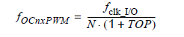
Die Variable N stellt den Vorteiler-Teiler dar (1, 8, 64, 256 oder 1024).
Die Extremwerte für das OCR1x-Register stellen Sonderfälle bei der Erzeugung einer PWM dar. Wellenformausgabe im schnellen PWM-Modus. Wenn die OCR1x gleich BOTTOM (0x0000) eingestellt ist, wird die Ausgabe wird eine schmale Spitze für jeden TOP+1-Timer-Taktzyklus sein. Einstellen der OCR1x gleich TOP führt zu einer konstant hohen oder niedrigen Ausgabe (abhängig von der Polarität der Ausgabe, die durch die
COM1x1:0 Bits). Eine Frequenzausgabe (mit 50 % Tastverhältnis) im schnellen PWM-Modus kann erreicht werden durch Einstellung von OC1A, um die logische Ebene bei jeder Vergleichsübereinstimmung umzuschalten (COM1A1:0 = 1). Dies gilt nur für wenn OCR1A zur Definition des TOP-Wertes (WGM13:0 = 15) verwendet wird. Die erzeugte Wellenform hat eine maximale Frequenz von fOC1A = fclk_I/O/2, wenn OCR1A auf Null (0x0000) gesetzt wird. Diese Funktion ist ähnlich wie der OC1A-Umschalter im CTC-Modus, mit Ausnahme der Doppelpuffer-Funktion des Output Compare Einheit im schnellen PWM-Modus aktiviert ist.

Phase Correct PWM Mode
Die phasenkorrekte Pulsbreitenmodulation oder der phasenkorrekte PWM-Modus (WGM13:0 = 1, 2, 3,10 oder 11) bietet eine hochauflösende, phasenkorrekte PWM-Wellenform-Generierungsoption. Die Der phasenkorrekte PWM-Modus basiert, wie der phasen- und frequenzkorrekte PWM-Modus, auf einem Dual Slope Betrieb. Der Zähler zählt wiederholt von BOTTOM (0x0000) bis TOP und dann von Von oben nach unten. Im nichtinvertierenden Vergleichsmodus ist der Ausgabevergleich (OC1x) beim Vergleich zwischen TCNT1 und OCR1x beim Aufwärtszählen gelöscht und auf die Vergleichen Sie das Spiel beim Herunterzählen. Im invertierenden Output-Compare-Modus ist die Operation invertiert. Der Dual-Slope-Betrieb hat eine geringere maximale Betriebsfrequenz als der Single-Slope-Betrieb. Betrieb. Aufgrund der symmetrischen Eigenschaft der Dual-Slope-PWM-Modi sind diese Modi jedoch werden für Motorsteuerungsanwendungen bevorzugt. Die PWM-Auflösung für den phasenkorrekten PWM-Modus kann auf 8-, 9- oder 10-Bit festgelegt oder definiert werden. entweder durch ICR1 oder OCR1A. Die minimal zulässige Auflösung beträgt 2 Bit (ICR1 oder OCR1A ist auf 0x0003), und die maximale Auflösung beträgt 16 Bit (ICR1 oder OCR1A auf MAX gesetzt). Die PWM-Auflösung in Bits kann mit der folgenden Gleichung berechnet werden:

Im phasenkorrekten PWM-Modus wird der Zähler inkrementiert, bis der Zählerwert entweder einen der festen Werte 0x00FF, 0x01FF oder 0x03FF (WGM13:0 = 1, 2 oder 3), den Wert in ICR1 (WGM13:0 = 10), oder der Wert in OCR1A (WGM13:0 = 11). Der Zähler hat dann den Wert TOP und ändert die Zählrichtung. Der TCNT1-Wert ist gleich TOP für eine Zeitgeberuhr. Zyklus. Das Zeitdiagramm für den phasenkorrekten PWM-Modus ist in Abbildung 15-8 dargestellt. Die Abbildung zeigt den phasenkorrekten PWM-Modus
Phase Correct PWM Mode, Timing Diagram
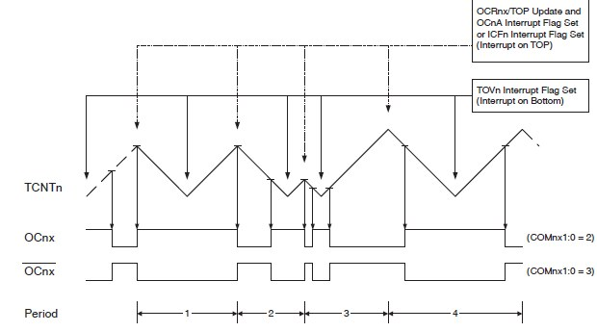
Der Timer/Zähler-Überlauf-Flag (TOV1) wird jedes Mal gesetzt, wenn der Zähler BOTTOM erreicht. Wenn entweder OCR1A oder ICR1 für die Definition des TOP-Wertes verwendet wird, das OC1A- oder ICF1-Flag wird entsprechend gesetzt im gleichen Zeitgebertakt wie die OCR1x-Register mit dem Doppelpuffer aktualisiert werden Wert (bei TOP). Die Interrupt-Flags können verwendet werden, um jedes Mal einen Interrupt zu erzeugen, wenn der Zähler den Wert TOP oder BOTTOM erreicht. Bei der Änderung des TOP-Wertes muss das Programm sicherstellen, dass der neue TOP-Wert höher oder gleich dem Wert aller Vergleichsregister. Wenn der TOP-Wert niedriger ist als einer der Register vergleichen, eine Vergleichsübereinstimmung zwischen dem TCNT1 und der OCR1x wird niemals auftreten.Beachten Sie, dass bei Verwendung fester TOP-Werte die nicht verwendeten Bits auf Null maskiert werden, wenn einer der OCR1x-Register werden geschrieben. Wie der dritte in Abbildung 15-8 dargestellte Zeitraum zeigt, ist die Änderung der TOP aktiv, während der Timer/Zähler im phasenrichtigen Modus läuft, kann zu einer unsymmetrische Ausgabe. Der Grund dafür ist in der Zeit der Aktualisierung des OCR1x-Registers zu suchen. Da die OCR1x-Aktualisierung am TOP erfolgt, beginnt und endet die PWM-Periode am TOP. Diese bedeutet, dass die Länge der fallenden Flanke durch den vorherigen TOP-Wert bestimmt wird, während die Die Länge der ansteigenden Flanke wird durch den neuen TOP-Wert bestimmt. Wenn sich diese beiden Werte unterscheiden, wird der zwei Hänge der Periode werden unterschiedlich lang sein. Der Längenunterschied ergibt die unsymmetrische Ergebnis auf der Ausgabe.Es wird empfohlen, den phasen- und frequenzkorrekten Modus anstelle des phasenkorrekten Modus zu verwenden. Modus, wenn der TOP-Wert bei laufendem Timer/Zähler geändert wird. Bei Verwendung eines statischen TOP-Wert gibt es praktisch keine Unterschiede zwischen den beiden Betriebsarten. Im phasenkorrekten PWM-Modus ermöglichen die Vergleichseinheiten die Erzeugung von PWM-Wellenformen auf dem OC1x-Stifte. Das Setzen der COM1x1:0-Bits auf zwei erzeugt eine nicht invertierte PWM und eine invertierte Die PWM-Ausgabe kann durch Einstellen von COM1x1:0 auf drei erzeugt werden (siehe Tabelle auf Seite 135). Die Der tatsächliche OC1x-Wert ist nur dann am Portpin sichtbar, wenn die Datenrichtung für den Portpin als Ausgabe (DDR_OC1x). Die PWM-Wellenform wird durch Setzen (oder Löschen) des OC1x-Registers erzeugt.
bei der Vergleichsübereinstimmung zwischen OCR1x und TCNT1, wenn der Zähler erhöht wird, und Löschen (oder Einstellen) des OC1x-Registers bei Vergleichsübereinstimmung zwischen OCR1x und TCNT1, wenn der Zähler dekrementiert. Die PWM-Frequenz für den Ausgang bei Verwendung einer phasenkorrekten PWM kann nach der folgenden Gleichung berechnet werden: Die Variable N stellt den Vorteiler-Dividierer dar (1, 8, 64, 256 oder 1024). Die Extremwerte für das OCR1x-Register stellen Sonderfälle bei der Erzeugung einer PWM dar Wellenformausgabe im phasenkorrekten PWM-Modus. Wenn die OCR1x gleich BOTTOM eingestellt ist, wird die Die Leistung wird kontinuierlich niedrig sein, und wenn sie auf TOP gesetzt wird, wird die Leistung kontinuierlich hoch sein für
nichtinvertierter PWM-Modus. Bei invertierter PWM hat der Ausgang die entgegengesetzten logischen Werte. Wenn OCR1A wird verwendet, um den TOP-Wert (WGM13:0 = 11) und COM1A1:0 = 1 zu definieren, die OC1A-Ausgabe mit einem Arbeitszyklus von 50 % umschalten.

Phase and Frequency Correct PWM Mode

Die phasen- und frequenzkorrekte Pulsbreitenmodulation oder die phasen- und frequenzkorrekte PWM Modus (WGM13:0 = 8 oder 9) bietet eine hochauflösende, phasen- und frequenzkorrekte PWM-Wellenform Option der Generierung. Der phasen- und frequenzkorrekte PWM-Modus ist, wie die phasenrichtige PWM-Modus, basierend auf einem Dual-Slope-Betrieb. Der Zähler zählt wiederholt von BOTTOM (0x0000) nach TOP und dann von TOP nach BOTTOM. Im nicht-invertierenden Vergleichs-Ausgabemodus wird die Der Ausgabevergleich (OC1x) wird bei der Vergleichsübereinstimmung zwischen TCNT1 und OCR1x gelöscht, während Aufwärtszählung, und auf das Vergleichsspiel gesetzt, während der Abwärtszählung. Bei der invertierenden Vergleichsausgabe Modus ist die Operation invertiert. Der Dual-Slope-Betrieb ergibt eine niedrigere maximale Betriebsfrequenz im Vergleich zum Ein-Hang-Betrieb. Aufgrund der Symmetrie der Dual-Slope-PWM-Modi, diese Modi werden für Motorsteuerungsanwendungen bevorzugt. Der Hauptunterschied zwischen der phasenkorrekten und der phasen- und frequenzkorrekten PWM Modus ist die Zeit, zu der das OCR1x-Register durch das OCR1x-Pufferregister aktualisiert wird (siehe Abbildung 15-8 und Abbildung 15-9). Die PWM-Auflösung für den phasen- und frequenzkorrekten PWM-Modus kann folgendermaßen definiert werden ICR1 oder OCR1A. Die minimal zulässige Auflösung beträgt 2 Bit (ICR1 oder OCR1A auf 0x0003 gesetzt), und die maximale Auflösung beträgt 16 Bit (ICR1 oder OCR1A auf MAX gesetzt). Die PWM-Auflösung in Bits kann mit der folgenden Gleichung berechnet werden:
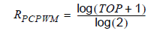
Im phasen- und frequenzkorrekten PWM-Modus wird der Zähler so lange inkrementiert, bis der Zählerwert entspricht entweder dem Wert in ICR1 (WGM13:0 = 8) oder dem Wert in OCR1A (WGM13:0 = 9). Die Der Zähler hat dann das TOP erreicht und ändert die Zählrichtung. Der TCNT1-Wert wird gleich TOP für einen Zeitgebertaktzyklus. Das Timing-Diagramm für die korrekte Phase und Frequenz Der korrekte PWM-Modus ist in Abbildung 15-9 dargestellt. Die Abbildung zeigt den phasen- und frequenzkorrekten PWM-Modus, wenn OCR1A oder ICR1 zur Definition von TOP verwendet wird. Der TCNT1-Wert ist im Timing-Diagramm zur Veranschaulichung des Dual-Slope-Betriebs als Histogramm dargestellt. Das Diagramm enthält nicht invertierte und invertierte PWM-Ausgänge. Die kleinen horizontalen Linienmarkierungen auf den TCNT1-Flanken stellen Vergleich der Übereinstimmungen zwischen OCR1x und TCNT1. Das OC1x-Unterbrechungsflag wird gesetzt, wenn ein Vergleichsabgleich erfolgt.

Phase and Frequency Correct PWM Mode, Timing Diagram

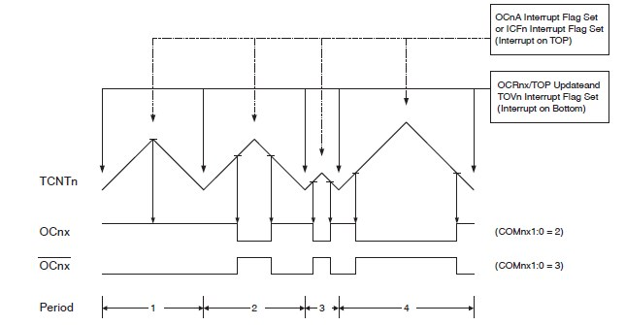
Der Timer/Zähler-Überlauf-Flag (TOV1) wird im gleichen Timer-Taktzyklus wie der OCR1x gesetzt. Die Register werden mit dem doppelten Pufferwert (an BOTTOM) aktualisiert. Wenn entweder OCR1A oder ICR1 wird für die Definition des TOP-Wertes, das OC1A- oder ICF1-Flag, das gesetzt wird, wenn TCNT1 den TOP-Wert erreicht hat, verwendet.
Die Interrupt-Merker können dann verwendet werden, um einen Interrupt zu erzeugen, wenn der Zähler den TOP- oder BOTTOM-Wert. Bei der Änderung des TOP-Wertes muss das Programm sicherstellen, dass der neue TOP-Wert höher oder gleich dem Wert aller Vergleichsregister. Wenn der TOP-Wert niedriger ist als einer der Register vergleichen, eine Vergleichsübereinstimmung zwischen dem TCNT1 und der OCR1x wird niemals auftreten. Wie Abbildung 15-9 zeigt, ist die erzeugte Ausgabe im Gegensatz zum phasenkorrekten Modus symmetrisch in allen Perioden. Da die OCR1x-Register unten aktualisiert werden, ist die Länge der steigenden und die Gefälle werden immer gleich sein. Dies ergibt symmetrische Ausgangsimpulse und ist daher Frequenz korrekt.
Die Verwendung des ICR1-Registers zur Definition von TOP funktioniert gut, wenn feste TOP-Werte verwendet werden. Bei Verwendung von ICR1, das OCR1A-Register kann zur Erzeugung einer PWM-Ausgabe auf OC1A frei verwendet werden. Allerdings, wenn die Basis-PWM-Frequenz aktiv durch Änderung des TOP-Wertes geändert wird, wobei die OCR1A als TOP ist aufgrund seiner Doppelpufferung eindeutig die bessere Wahl. Im phasen- und frequenzkorrekten PWM-Modus ermöglichen die Vergleichseinheiten die Erzeugung von PWM-Wellenformen auf den OC1x-Pins. Das Setzen der COM1x1:0-Bits auf zwei erzeugt eine nicht invertierte PWM und Ein invertierter PWM-Ausgang kann durch Setzen von COM1x1:0 auf drei erzeugt werden (siehe Tabelle auf Seite 135). Der tatsächliche OC1x-Wert ist nur dann am Portpin sichtbar, wenn die Datenrichtung für die Portpin als Ausgang gesetzt (DDR_OC1x). Die PWM-Wellenform wird durch Setzen (oder Löschen) der das OC1x-Register bei der Vergleichsübereinstimmung zwischen OCR1x und TCNT1, wenn der Zähler inkrementiert,und das OC1x-Register bei der Vergleichsübereinstimmung zwischen OCR1x und TCNT1, wenn der Zähler dekrementiert. Die PWM-Frequenz für den Ausgang bei Verwendung von Phase und frequenzkorrekte PWM kann mit der folgenden Gleichung berechnet werden: Die N-Variable stellt den Vorteiler-Teiler dar (1, 8, 64, 256 oder 1024). Die Extremwerte für das OCR1x-Register stellen Sonderfälle bei der Erzeugung einer PWM dar Wellenformausgabe im phasenkorrekten PWM-Modus. Wenn die OCR1x gleich BOTTOM eingestellt ist, wird die Die Ausgabe wird kontinuierlich niedrig sein, und wenn sie gleich TOP gesetzt wird, wird die Ausgabe für nicht invertierte Werte auf hoch gesetzt. PWM-Modus. Bei invertierter PWM hat der Ausgang die entgegengesetzten logischen Werte. Wenn OCR1A verwendet wird, um den TOP-Wert (WGM13:0 = 9) und COM1A1:0 = 1 zu definieren, schaltet der OC1A-Ausgang um mit einem Arbeitszyklus von 50%.

8-bit Timer/Counter
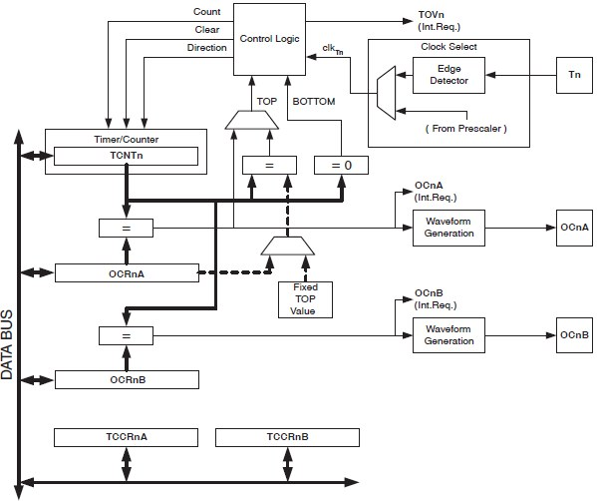

TCNT0 – Timer/Counter Register:
Bit 7 6 5 4 3 2 1 0
(0x26) TCNT0[7:0] TCNT0

OCR0A – Output Compare Register A:
Bit 7 6 5 4 3 2 1 0
(0x27) OCR0A[7:0] OCR0A

OCR0B – Output Compare Register B:
Bit 7 6 5 4 3 2 1 0
(0x28) OCR0A[7:0] OCR0B

TCCR0A – Timer/Counter Control Register A:
Bit 7 6 5 4 3 2 1 0
(0x24) COM0A1 COM0A0 COM0B1 COM0B0 – – WGM01 WGM00 TCCR0A

TCCR0B – Timer/Counter Control Register B:
Bit 7 6 5 4 3 2 1 0
(0x25) FOC0A FOC0B – – WGM02 CS02 CS01 CS00 TCCR0B

Waveform Generation Mode Bit Description:
Mode WGM02 WGM01 WGM00 Timer/Counter Mode of TOP Update of TOV Flag
Operation OCRx at Set on
0 0 0 0 Normal 0xFF Immediate MAX
1 0 0 1 PWM, Phase Correct 0xFF TOP BOTTOM
2 0 1 0 CTC OCRA Immediate MAX
3 0 1 1 Fast PWM 0xFF BOTTOM MAX
4 1 0 0 (Reserved) – – –
5 1 0 1 PWM, Phase Correct OCRA TOP BOTTOM
6 1 1 0 (Reserved) – – –
7 1 1 1 Fast PWM OCRA BOTTOM TOP

Aktion bei Output Compare COM0A bei schneller PWM(1)
COM0A1 COM0A0 Funktion
0 0 Normale Portfunktion, OC0A abgeschaltet.
0 1 WGM = 7 : Wechsel an OC0A bei Compare
Match. WGM = 3 : OC0A abgeschaltet
normale Portfunktion
1 0 Löschen von OC0A bei Compare
Match, Setzen von OC0A bei BOTTOM
(non-inverting mode).

1 1 Setzen von OC0A bei Compare Match,
Löschen von OC0A bei BOOTOM
(inverting mode).

Aktion bei Output Compare COM0B bei schneller PWM(1)
COM0B1 COM0B0 Funktion
0 0 Normale Portfunktion, OC0B abgeschaltet.
0 1 Reserved
1 0 Löschen OC0B on Compare Match, setzen OC0B
bei BOTTOM (non-inverting mode)
1 1 Setzen von OC0B bei Compare Match,
Löschen von OC0B bei BOOTOM
(inverting mode).

Aktion bei Output Compare COM0A bei Phase Correct PWM(1)
COM0A1 COM0A0 Funktion
0 0 Normale Portfunktion, OC0A abgeschaltet.
0 1 WGM = 5 : Wechsel an OC1A bei Compare
Match, WGM = 1 : Normale Portfunktion
OC0A getrennt.
1 0 Löschen von OC0A bei Compare
Match beim Hochzählen, setzen von OC0A
bei Compare Match beim Runterzählen.
1 1 Setzen von OC0A bei Compare
Match beim Hochzählen, löschen von OC0A
bei Compare Match beim Runterzählen.

Aktion bei Output Compare COM0B bei Phase Correct PWM(1)
COM0B1 COM0B0 Funktion
0 0 Normale Portfunktion, OC0A abgeschaltet.
0 1 Reserved
1 0 Löschen von OC0B bei Compare
Match beim Hochzählen, setzen von OC0B
bei Compare Match beim Runterzählen.
1 1 Setzen von OC0AB bei Compare
Match beim Hochzählen, löschen von OC0B
bei Compare Match beim Runterzählen.

Hinweis:
1)Ein Sonderfall tritt ein wenn OCR0A/OCR0B gleich TOP und COM0A1/COM0B1
gesetzt. In diesem Fall wird das Compare-Match-Ereignis ignoriert, jedoch das Löschen oder Setzen auf BOTTOM oder TOP vollzogen.

Fast PWM Mode, Timing Diagram

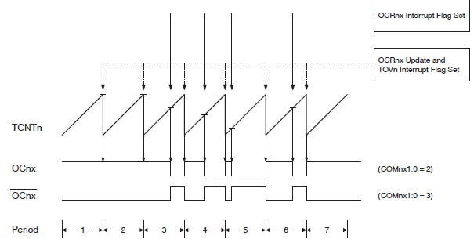

Phase Correct PWM Mode, Timing Diagram

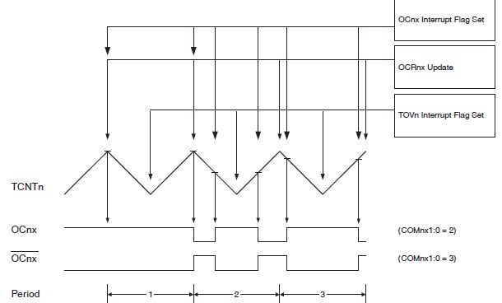
INTERRUPT

Vector No. Program Address Source Interrupt Definition
1 0x000 RESET External Pin, Power-on Reset, Brown-out Reset and Watchdog System Reset
2 0x001 INT0 External Interrupt Request 0
3 0x002 INT1 External Interrupt Request 1
4 0x003 PCINT0 Pin Change Interrupt Request 0
5 0x004 PCINT1 Pin Change Interrupt Request 1
6 0x005 PCINT2 Pin Change Interrupt Request 2
7 0x006 WDT Watchdog Time-out Interrupt
8 0x007 TIMER2 COMPA Timer/Counter2 Compare Match A
9 0x008 TIMER2 COMPB Timer/Counter2 Compare Match B
10 0x009 TIMER2 OVF Timer/Counter2 Overflow
11 0x00A TIMER1 CAPT Timer/Counter1 Capture Event
12 0x00B TIMER1 COMPA Timer/Counter1 Compare Match A
13 0x00C TIMER1 COMPB Timer/Coutner1 Compare Match B
14 0x00D TIMER1 OVF Timer/Counter1 Overflow
15 0x00E TIMER0 COMPA Timer/Counter0 Compare Match A
16 0x00F TIMER0 COMPB Timer/Counter0 Compare Match B
17 0x010 TIMER0 OVF Timer/Counter0 Overflow
18 0x011 SPI, STC SPI Serial Transfer Complete
19 0x012 USART, RX USART Rx Complete
20 0x013 USART, UDRE USART, Data Register Empty
21 0x014 USART, TX USART, Tx Complete
22 0x015 ADC ADC Conversion Complete
23 0x016 EE READY EEPROM Ready
24 0x017 ANALOG COMP Analog Comparator
25 0x018 TWI 2-wire Serial Interface
26 0x019 SPM READY Store Program Memory Ready

TIMSK0 – Timer/Counter Interrupt Mask Register:
Bit 7 6 5 4 3 2 1 0
(0x6E) – – – – – OCIE0B OCIE0A TOIE0 TIMSK0
Read/Write R R R R R R/W R/W R/W
Initial Value 0 0 0 0 0 0 0 0

Bit 2 - OCIE0B: Timer/Zähler-Ausgangsvergleich Match B Unterbrechungsfreigabe
Wenn das OCIE0B-Bit auf eins geschrieben wird und das I-Bit im Statusregister gesetzt ist, wird das Timer/Zähler-Vergleich Match B-Unterbrechung ist aktiviert. Der entsprechende Interrupt wird ausgeführt, wenn eine Vergleichsübereinstimmung im Timer/Zähler erfolgt, d.h. wenn das OCF0B-Bit im Timer/Zähler gesetzt wird
Unterbrechungs-Merker-Register - TIFR0.

TIMSK1 – Timer/Counter1 Interrupt Mask Register:
Bit 7 6 5 4 3 2 1 0
(0x6F) – – ICIE1 – – OCIE1B OCIE1A TOIE1 TIMSK2
Read/Write R R R/W R R R/W R/W R/W
Initial Value 0 0 0 0 0 0 0 0

TIMSK2 – Timer/Counter Interrupt Mask Register
Bit 7 6 5 4 3 2 1 0
(0x70) – – – – – OCIE2B OCIE2A TOIE2 TIMSK2
Read/Write R R R R R R/W R/W R/W
Initial Value 0 0 0 0 0 0 0 0

TIFR0 – Timer/Counter 0 Interrupt Flag Register
Bit 7 6 5 4 3 2 1 0
0x15 (0x35) – – – – – OCF0B OCF0A TOV0 TIFR0
Read/Write R R R R R R/W R/W R/W
Initial Value 0 0 0 0 0 0 0 0

TIFR1 – Timer/Counter 1 Interrupt Flag Register
Bit 7 6 5 4 3 2 1 0
0x16 (0x36) – – ICF1 – – OCF1B OCF1A TOV1 TIFR1
Read/Write R R R/W R R R/W R/W R/W
Initial Value 0 0 0 0 0 0 0 0

TIFR2 – Timer/Counter 2 Interrupt Flag Register
Bit 7 6 5 4 3 2 1 0
0x17 (0x37) – – – – – OCF2B OCF2A TOV2 TIFR2
Read/Write R R R R R R/W R/W R/W
Initial Value 0 0 0 0 0 0 0 0

Bit 5 – ICF1: Timer/Counter1, Input Capture Flag
Dieses Flag wird gesetzt, wenn ein Capture-Ereignis am ICP1-Pin auftritt. Wenn das Input-Capture-Register (ICR1) von der WGM13:0 als TOP-Wert gesetzt wird, wird das ICF1-Flag gesetzt, wenn der Zähler erreicht den TOP-Wert.

Bit 2 – OCFxB: Output Compare B Match Flag
Das OCFxB-Bit wird gesetzt (eins), wenn eine Vergleichsübereinstimmung zwischen dem Timer/Counterx und dem Daten in OCRxB - Ausgabevergleichsregisterx. OCFxB wird von der Hardware gelöscht, wenn den entsprechenden Interrupt-Handhabungsvektor. Alternativ wird OCFxB durch Schreiben einer Logik gelöscht.einen zur Flagge. Wenn das I-Bit in SREG, OCIExB (Timer/Counterx-Vergleichsabgleich) Interrupt Enable) und OCFxB gesetzt sind (eins), wird der Timer/Counterx-Vergleichs-Match-Interrupt ausgeführt.
Bit 2 – OCF1B: Timer/Counter1, Output Compare B Match Flag
Dieses Flag wird im Timer-Taktzyklus gesetzt, nachdem der Wert des Zählers (TCNT1) mit der Ausgabe Vergleichen Sie Register B (OCR1B).Beachten Sie, dass bei einem erzwungenen Ausgangsvergleich (FOC1B) das OCF1B-Flag nicht gesetzt wird.OCF1B wird automatisch gelöscht, wenn der Output Compare Match B Interrupt Vektor ausgeführt wird.Alternativ kann OCF1B gelöscht werden, indem eine logische Eins an seine Bitposition geschrieben wird.
Bit 1 – OCFxA: Output Compare Flag x A
Das OCFxA-Bit wird gesetzt (eins), wenn eine Vergleichsübereinstimmung zwischen dem Timer/Counterx und dem Daten in OCRxA - Output Compare Registerx. OCFxA wird von der Hardware gelöscht, wenn den entsprechenden Interrupt-Handhabungsvektor. Alternativ wird OCFxA durch Schreiben einer Logik gelöscht einen zur Flagge. Wenn das I-Bit in SREG, OCIExA (Timer/Counterx-Vergleichs-Match-Interrupt Enable) und OCFxA gesetzt sind (eins), wird der Timer/Counterx-Vergleichs-Match-Interrupt ausgeführt.

Bit 1 – OCF1A: Timer/Counter1, Output Compare A Match Flag
Dieses Flag wird im Timer-Taktzyklus gesetzt, nachdem der Wert des Zählers (TCNT1) mit der Ausgabe Vergleichen Sie Register A (OCR1A).
Beachten Sie, dass bei einem erzwungenen Ausgangsvergleich (FOC1A) das OCF1A-Flag nicht gesetzt wird. OCF1A wird automatisch gelöscht, wenn der Output Compare Match A Interrupt Vektor ausgeführt wird. Alternativ kann OCF1A durch Schreiben einer logischen Eins an seine Bitposition gelöscht werden.

Bit 0 – TOVx: Timer/Counterx Overflow Flag
Das Bit TOVx wird gesetzt, wenn ein Überlauf in Timer/Counterx auftritt. TOVx wird von der Hardware gelöscht. bei der Ausführung des entsprechenden Interrupt Behandlungsvektors. Alternativ wird TOVx durch eine logische auf die Flagge zu schreiben. Wenn das SREG I-Bit, TOIEx (Timer/Counterx Overflow Interrupt
Enable) und TOVx gesetzt sind, wird der Timer/Counterx-Überlauf-Interrupt ausgeführt.
Die Einstellung dieses Flags hängt von der Einstellung des Bits WGMx2:0 ab.

Bit 0 – TOV1: Timer/Counter1, Overflow Flag
Die Einstellung dieses Flags ist abhängig von der Einstellung der WGM13:0 Bits. In den Modi Normal und CTC,das TOV1-Flag wird gesetzt, wenn der Timer überläuft. Siehe Tabelle 15-4 auf Seite 136 für das TOV1-Flag.Flag-Verhalten bei Verwendung einer anderen WGM13:0-Bit-Einstellung. TOV1 wird automatisch gelöscht, wenn der Timer/Counter1-Überlauf-Unterbrechungsvektor ausgeführt wird.
Alternativ kann TOV1 gelöscht werden, indem eine logische Eins an seine Bitposition geschrieben wird.

